Wir haben für jeden das richtige Modell

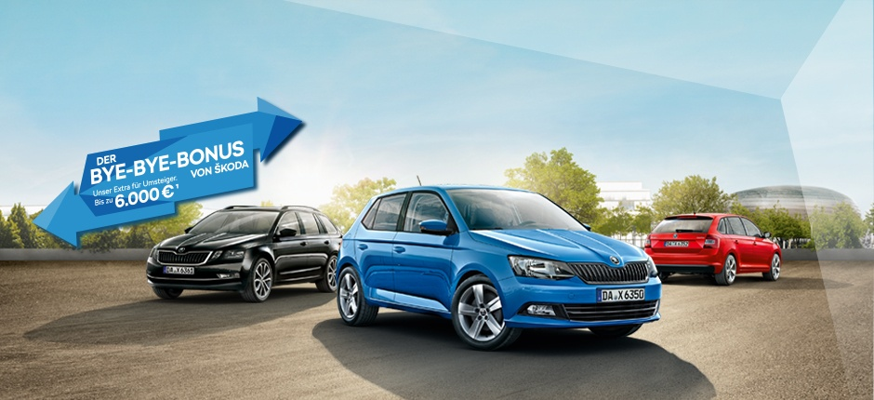
So individuell wie das Leben: Das "made for me"-Gefühl von ŠKODA. Steigen Sie ein und erleben Sie selbst unsere große Auswahl an attraktiven Modellen mit tollen Extras, die genau zu Ihnen passen. Denn unsere Modelle zeichnen sich durch attraktives Design, innovative Konnektivitätslösungen sowie zahlreiche
„Simply-clever“-Features aus.
Und jetzt gibt es all das in einem ganz besonderen Angebot für Kurzentschlossene: Wenn Sie Ihr Diesel-Altfahrzeug (EU 1-4) gegen einen ŠKODA Neuwagen eintauschen, profitieren Sie beim Kauf eines neuen ŠKODA von unserem
Bye-Bye-Bonus – je nach Modell bis zu 5.000 € und beim Kauf von Fahrzeugen mit G-TEC Antrieb weitere 1.000 €*.
Entdecken Sie Ihr ŠKODA Wunschmodell und erleben Sie das "made for me"-Gefühl.
Neufahrzeug | Bye-Bye-Bonus*
CITIGO | 1.750 €
FABIA / FABIA COMBI | 3.000 €
RAPID / RAPID SPACEBACK | 3.500 €
YETI | 4.000 €
OCTAVIA / OCTAVIA COMBI | 5.000 €
SUPERB | 5.000 €

Zusätzlich gibt es für Fahrzeuge mit G-TEC Antrieb weitere 1.000 € Bonus.

Neufahrzeug | Bye-Bye-Bonus*
CITIGO G-TEC | 2.750 €
OCTAVIA / OCTAVIA COMBI G-TEC | 6.000 €

Kommen Sie vorbei. Wir freuen uns über Ihren Besuch!
*Modellabhängiger Bonus beim Kauf eines unzugelassenen ŠKODA Neuwagens im Zeitraum vom 08.08.2017 bis 31.03.2018 von bis zu 5.000,- € (z.B. für ŠKODA OCTAVIA) bzw. 1.000 € zusätzlicher G-TEC Bonus (z.B. bei ŠKODA OCTAVIA
G-TEC); ausgenommen ŠKODA KODIAQ und ŠKODA KAROQ. Prämienvoraussetzung ist die Verschrottung des Altfahrzeugs durch einen anerkannten Demontagebetrieb (nachgewiesen durch einen Verwertungsnachweis gemäß § 4 Abs. 2 AltfahrzeugV) innerhalb eines Zeitraums von 4 Wochen nach Zulassung des Neufahrzeugs. Verschrottungen vor dem 08.08.2017 werden nicht berücksichtigt. Das Altfahrzeug (Diesel mit Euro-Norm 1-4) muss zum Zeitpunkt des Kaufvertrags mindestens sechs Monate auf den Käufer zugelassen sein. Die Prämie wird auf den Kaufpreis angerechnet. Ein Angebot für Privatkunden und gewerbliche Einzelabnehmer. Nicht kombinierbar mit weiteren Sonderkonditionen oder Sonderaktionen.
Kraftstoffverbrauch
für den ŠKODA CITIGO in l/100 km, innerorts: 5,5 – 4,7; außerorts: 3,9 – 3,7; kombiniert: 4,4 – 4,1. CO2-Emissionen kombiniert: 103 – 95 g/km (gemäß VO [EG] Nr. 715/2007) Effizienzklasse: C – B.
für den ŠKODA CITIGO 1,0 G-TEC (CNG) 1,0l 50 kW (68 PS) in kg/100 km, innerorts: 3,7, außerorts: 2,6, kombiniert 2,9; CO2-Emissionen kombiniert: 82 g/km (gemäß VO [EG] Nr. 715/2007). Effizienzklasse: A.
für den ŠKODA FABIA in l/100 km, innerorts: 6,1 – 4,2; außerorts: 4,4 – 3,5; kombiniert: 4,9 – 3,8. CO2-Emissionen kombiniert: 112 –99 g/km (gemäß VO [EG] Nr. 715/2007) Effizienzklasse: C - A.
für den ŠKODA RAPID in l/100 km, innerorts: 7,1 – 4,3; außerorts: 4,4 – 3,6; kombiniert: 5,4 – 3,9. CO2-Emissionen kombiniert: 125 – 101 g/km (gemäß VO [EG] Nr. 715/2007) Effizienzklasse: C - A.
für den ŠKODA OCTAVIA in l/100 km, innerorts: 8,7 – 4,1; außerorts: 5,9 – 3,7; kombiniert: 6,8 – 3,9. CO2-Emissionen kombiniert: 158 – 102 g/km (gemäß VO [EG] Nr. 715/2007) Effizienzklasse: D - A.
für den ŠKODA OCTAVIA G-TEC (CNG) in l/100 km (Benzinbetrieb), innerorts: 7,5-6,7, außerorts: 4,8-4,7, kombiniert: 5,8-5,5; CO2-Emissionen kombiniert: 132-125 g/km. Effizienzklasse: B. In kg/100 km (Gasbetrieb), innerorts: 4,8-4,5, außerorts: 3,1-3,0, kombiniert: 3,7-3,6; CO2-Emissionen kombiniert: 102-98 g/km (gemäß VO [EG] Nr. 715/2007). Effizienzklasse: A+.
für den ŠKODA SUPERB in l/100 km, innerorts: 9,0 – 4,6; außerorts: 6,2 – 3,7; kombiniert: 7,2 – 4,1. CO2-Emissionen kombiniert: 164 – 107 g/km (gemäß VO [EG] Nr. 715/2007) Effizienzklasse: C – A+.
für den ŠKODA YETI in l/100 km, innerorts: 7,6 – 5,2; außerorts: 5,6 – 4,0; kombiniert: 6,4 – 4,4. CO2-Emissionen kombiniert: 147 – 115 g/km (gemäß VO [EG] Nr. 715/2007) Effizienzklasse: C – A

Die angegebenen (kombinierten) Werte wurden nach den vorgeschriebenen Messverfahren (VO(EG)715/2007 in der gegenwärtig geltenden Fassung) ermittelt. Die Angaben beziehen sich nicht auf ein einzelnes Fahrzeug und sind nicht Bestandteil des Angebotes, sondern dienen allein Vergleichszwecken zwischen den verschiedenen Fahrzeugtypen. Der Kraftstoffverbrauch und die CO2-Emissionen eines Fahrzeugs hängen nicht nur von der effizienten Ausnutzung des Kraftstoffs durch das Fahrzeug ab, sondern werden auch vom Fahrverhalten und anderen nichttechnischen Faktoren beeinflusst. CO2 ist das für die Erderwärmung hauptsächlich verantwortliche Treibhausgas. Hinweis nach Richtlinie 1999/94/EG in der gegenwärtig geltenden Fassung: Weitere Informationen zum offiziellen Kraftstoffverbrauch und den offiziellen spezifischen CO2 -Emissionen neuer Personenkraftwagen können dem "Leitfaden über den Kraftstoffverbrauch, die CO2-Emissionen und den Stromverbrauch neuer Personenkraftwagen" entnommen werden, der an allen Verkaufsstellen und bei der DAT Deutsche Automobil Treuhand GmbH, Hellmuth-Hirth-Straße 1, D-73760 Ostfildern oder unter www.dat.de unentgeltlich erhältlich ist.
Effizienzklassen werden auf Grundlage der gemessenen C02-Emission unter Berücksichtigung des Fahrzeuggewichts ermittelt. Fahrzeuge, die dem Durchschnitt entsprechen werden mit D eingestuft. Fahrzeuge, die besser als der heutige Durchschnitt sind, werden mit A+, A, B oder C eingestuft. Fahrzeuge, die schlechter als der Durchschnitt sind, werden mit E, F oder G beschrieben.

